|  |  |  |
| --- | --- | --- |
| **ipn** | **INSTITUTO POLITÉCNICO NACIONAL**  **ESCUELA SUPERIOR DE CÓMPUTO** |  |

**Genethic Algorithms**

**“ Reporte Proyectos CIC “**

**Por:**

**Oscar Álvarez González**

Profesor:

Morales Guitron Sandra Luz



27 septiembre 2018

Por medio de una invitación de la profesora Morales Guitron Sandra Luz descubrí que esta semana esta semana es cuando en el CIC se están presentando varios proyectos que se están desarrollando en los diferentes departamentos que componen el CIC.

En esta ocasión por el tiempo limitado que tenia solo pude ver 3 explicaciones de proyectos uno del laboratorio de Sistemas Inteligentes para la Automatización, otro del laboratorio de Ciberseguridad y otro del laboratorio de Ciencias de Datos y Tecnología de Software.

Bueno empecemos con el primer proyecto que observe del laboratorio de Sistemas de Inteligencia Automatización en el nos muestra un proyecto que según sus desarrolladores es único en el mundo ya que son los únicos que trabajan en solucionar una problemática que nos aqueja mucho en la Ciudad de México, esta problemática es el hundimiento de la Ciudad de México esta causando que los edificios se muevan y poco a poco están se van enchuecando sumándole los temblores bastantes constantes en esta ciudad, pues las consecuencias ya se vieron en los temblores del año pasado donde edificios viejos colapsaron.

Bueno lo que busca este proyecto es poner unas pequeñas tarjetas que ellos mismos armaron están se interconecten en un edificio inalámbricamente, con el fin de ser utilizados en el reconocimiento de patrones de inclinación con redes neuronales y lógica difusa y con esto sea mas sencillo el evaluar la seguridad de la habitabilidad de un edificio, en la figura 1 y 2 se muestran estos.

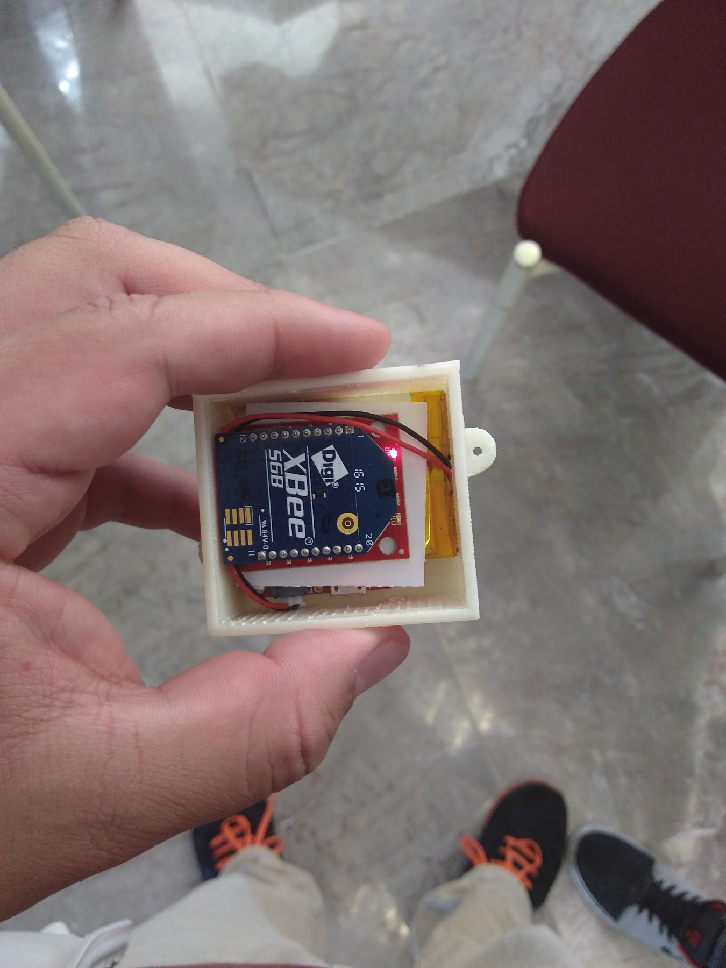

Ilustración Tarjeta Xbee

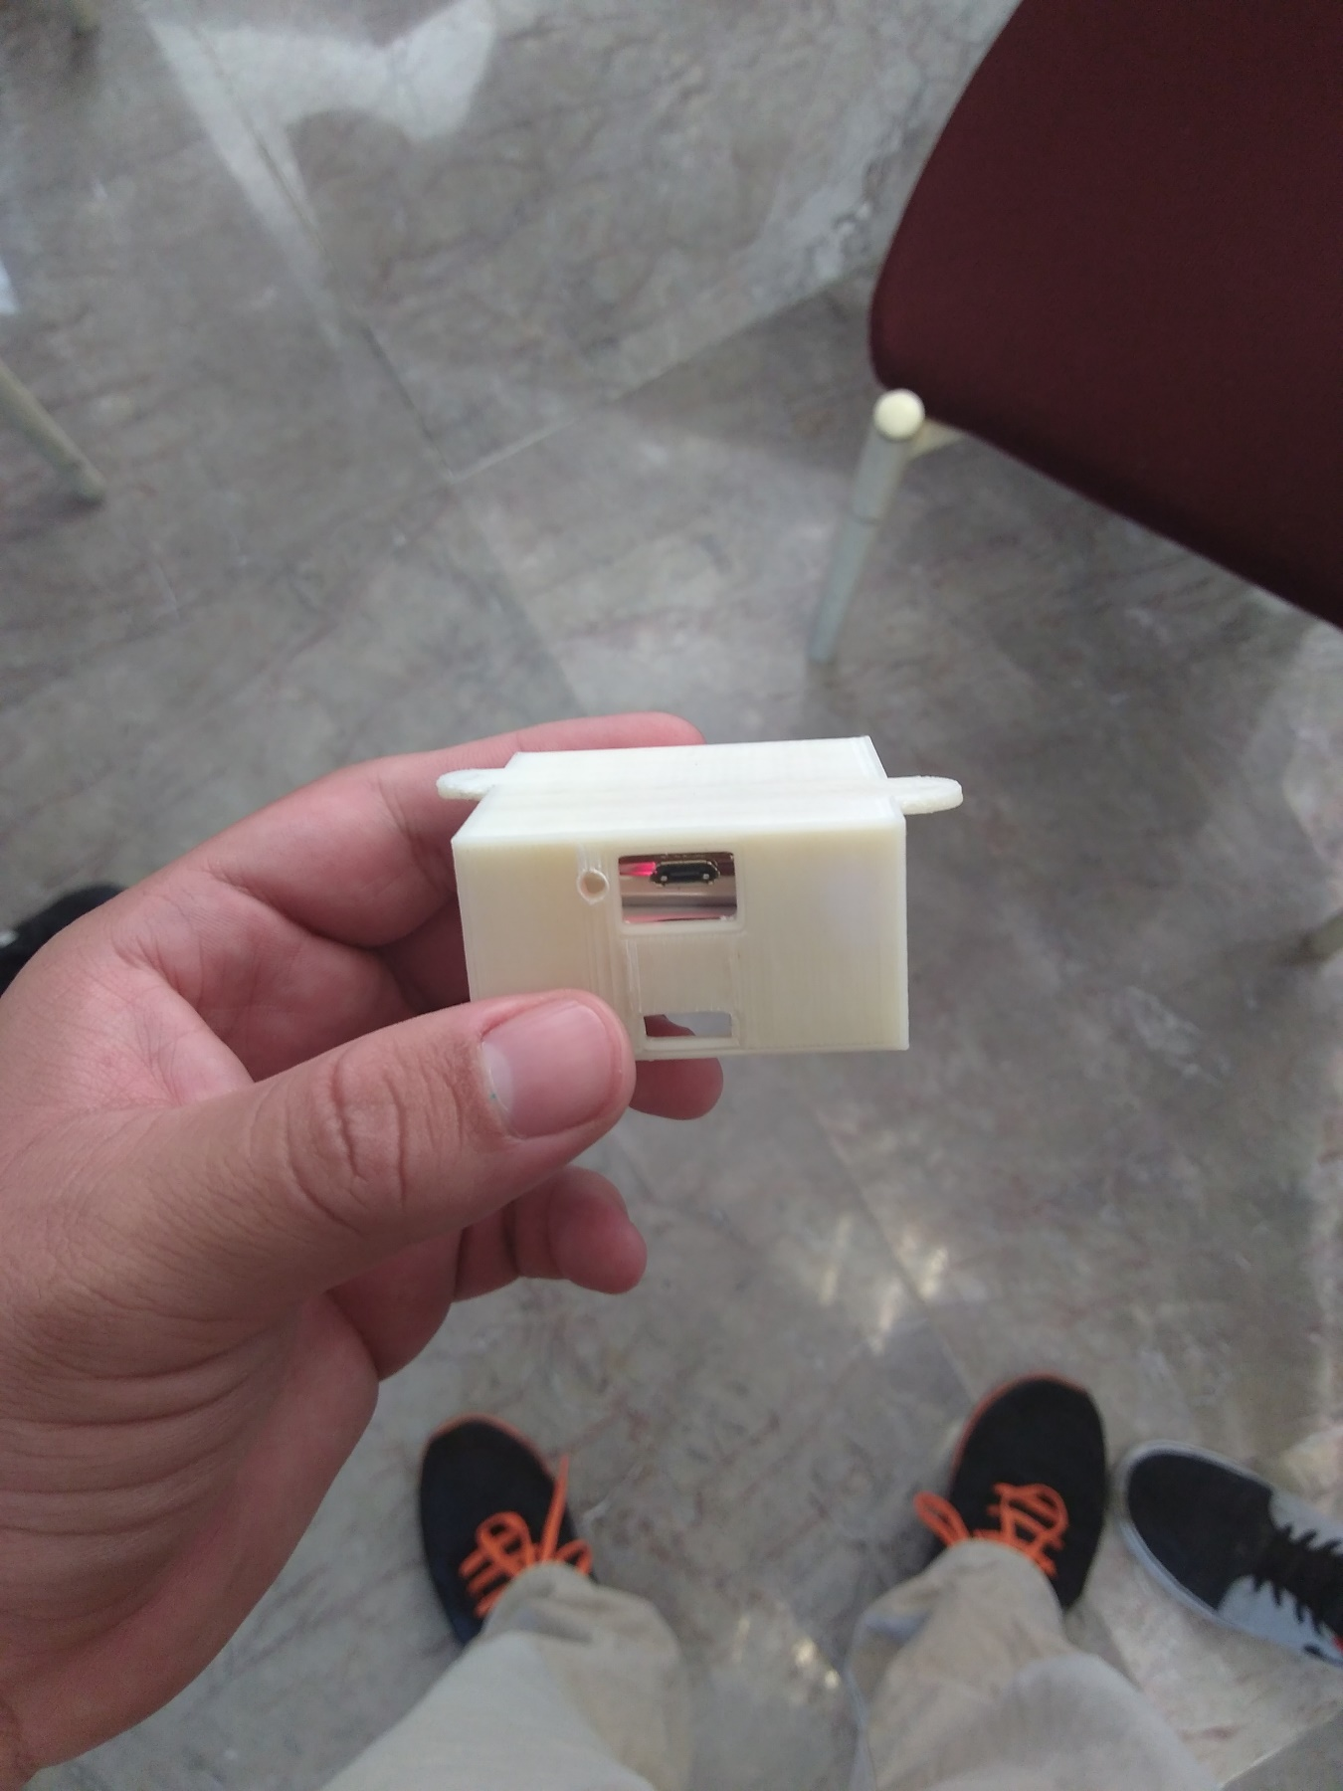

Ilustración Exterior tarjeta

El segundo proyecto que vi fue del laboratorio de Ciberseguridad este fue un poco complejo de entender, pero es una mezcla de redes con otra materia que no recuerdo y con Algoritmos Genéticos, con este proyecto querían evaluar cuan protegido esta un sistema y checar las vulnerabilidades de la misma, lo que hacen es primero analizar las entradas IP que puede tener una computadora luego era otra paso pero el cual fue la que no entendí del todo pero explico el expositor que esa parte la desarrollo en Japón ya que ellos son los que saben mas de ese tema y por ultimo para lograr el ataque se utilizan los algoritmos genéticos ya que se necesitan cumplir con una seria de requerimientos que, lo que vi de su algoritmo fue que del individuo original lo mutan y si cumplen los requisitos significa que están en control del sistema y el ataque fue exitoso si no vuelve todos los pasos y vuelve a mutar el individuo ya mutado, en la figura 3 se ve un poco de lo que es..

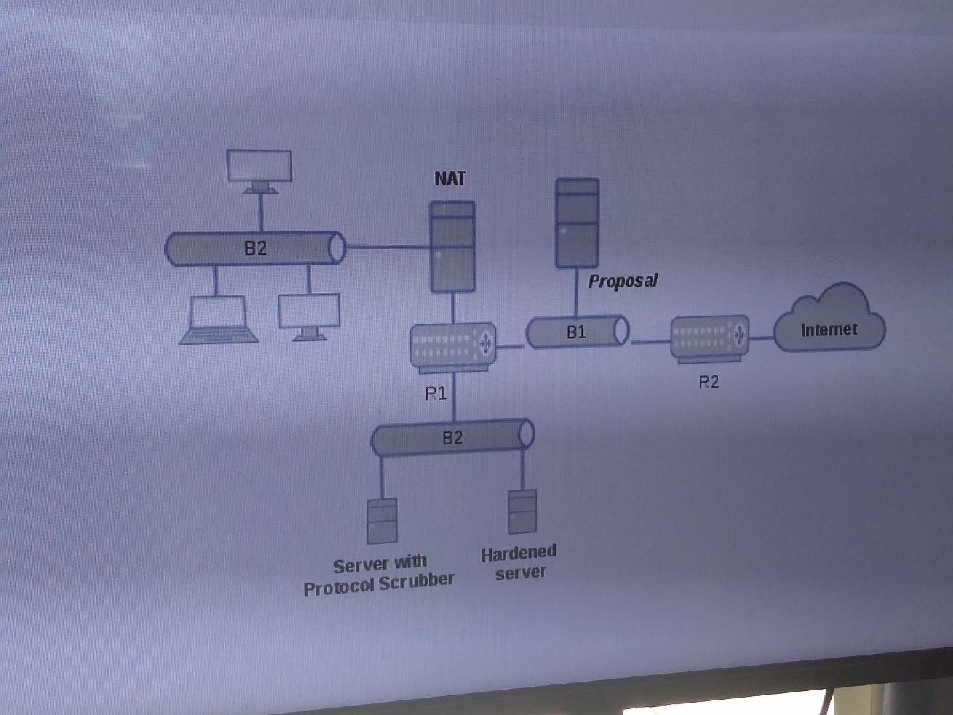

Ilustración Esquema genérico del conectado de una empresa

La última exposición del laboratorio de Ciencias de Datos y Tecnología de Software fue la que menos me gusto ya que era una exposición en video, el problema es que no se escuchaba bien por el nivel de volumen así que la chica que se encontraba ahí nos explico un poco, eran varios proyectos de los cuales se usa en su mayoría base de datos y minería de datos pero perdí e interés muy rápido y no escuche del todo lo que decía, en la figura 4 y 5 se ve un poco de lo que nos explico sacado de un folleto.

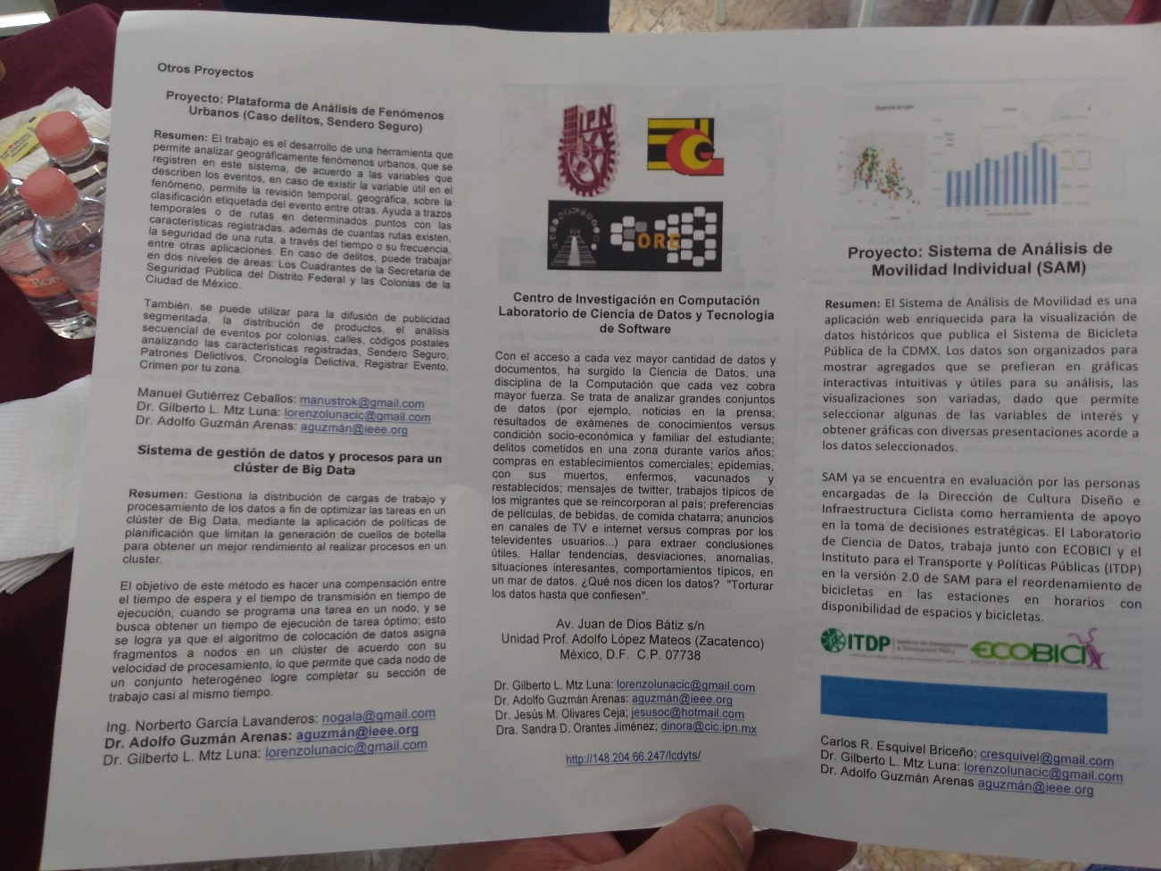

Ilustración Varios proyectos que se trabajan

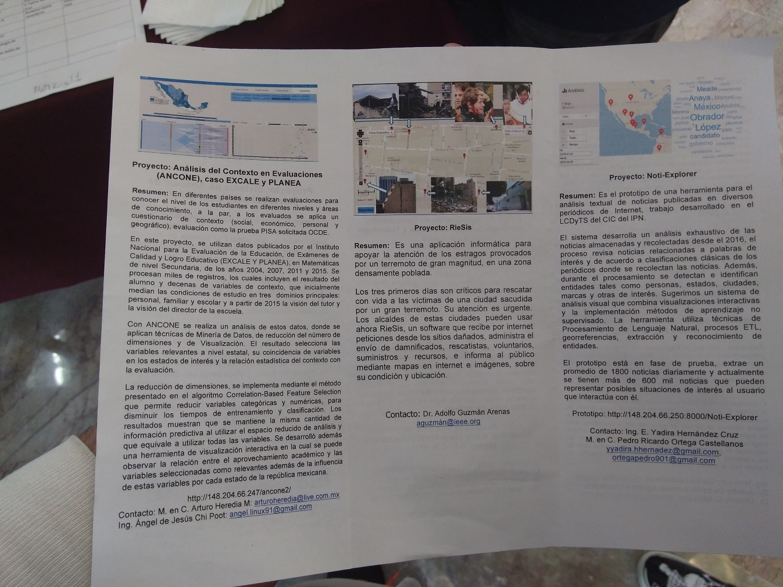

Ilustración Proyectos que se trabajan cont.

Bueno con esto puedo decir que es bastante los proyectos en los que trabajan y lastimosamente se me fue imposible asistir a mas conferencias, pero pues dejo algunas fotos de otros que me llamaron la atención.

